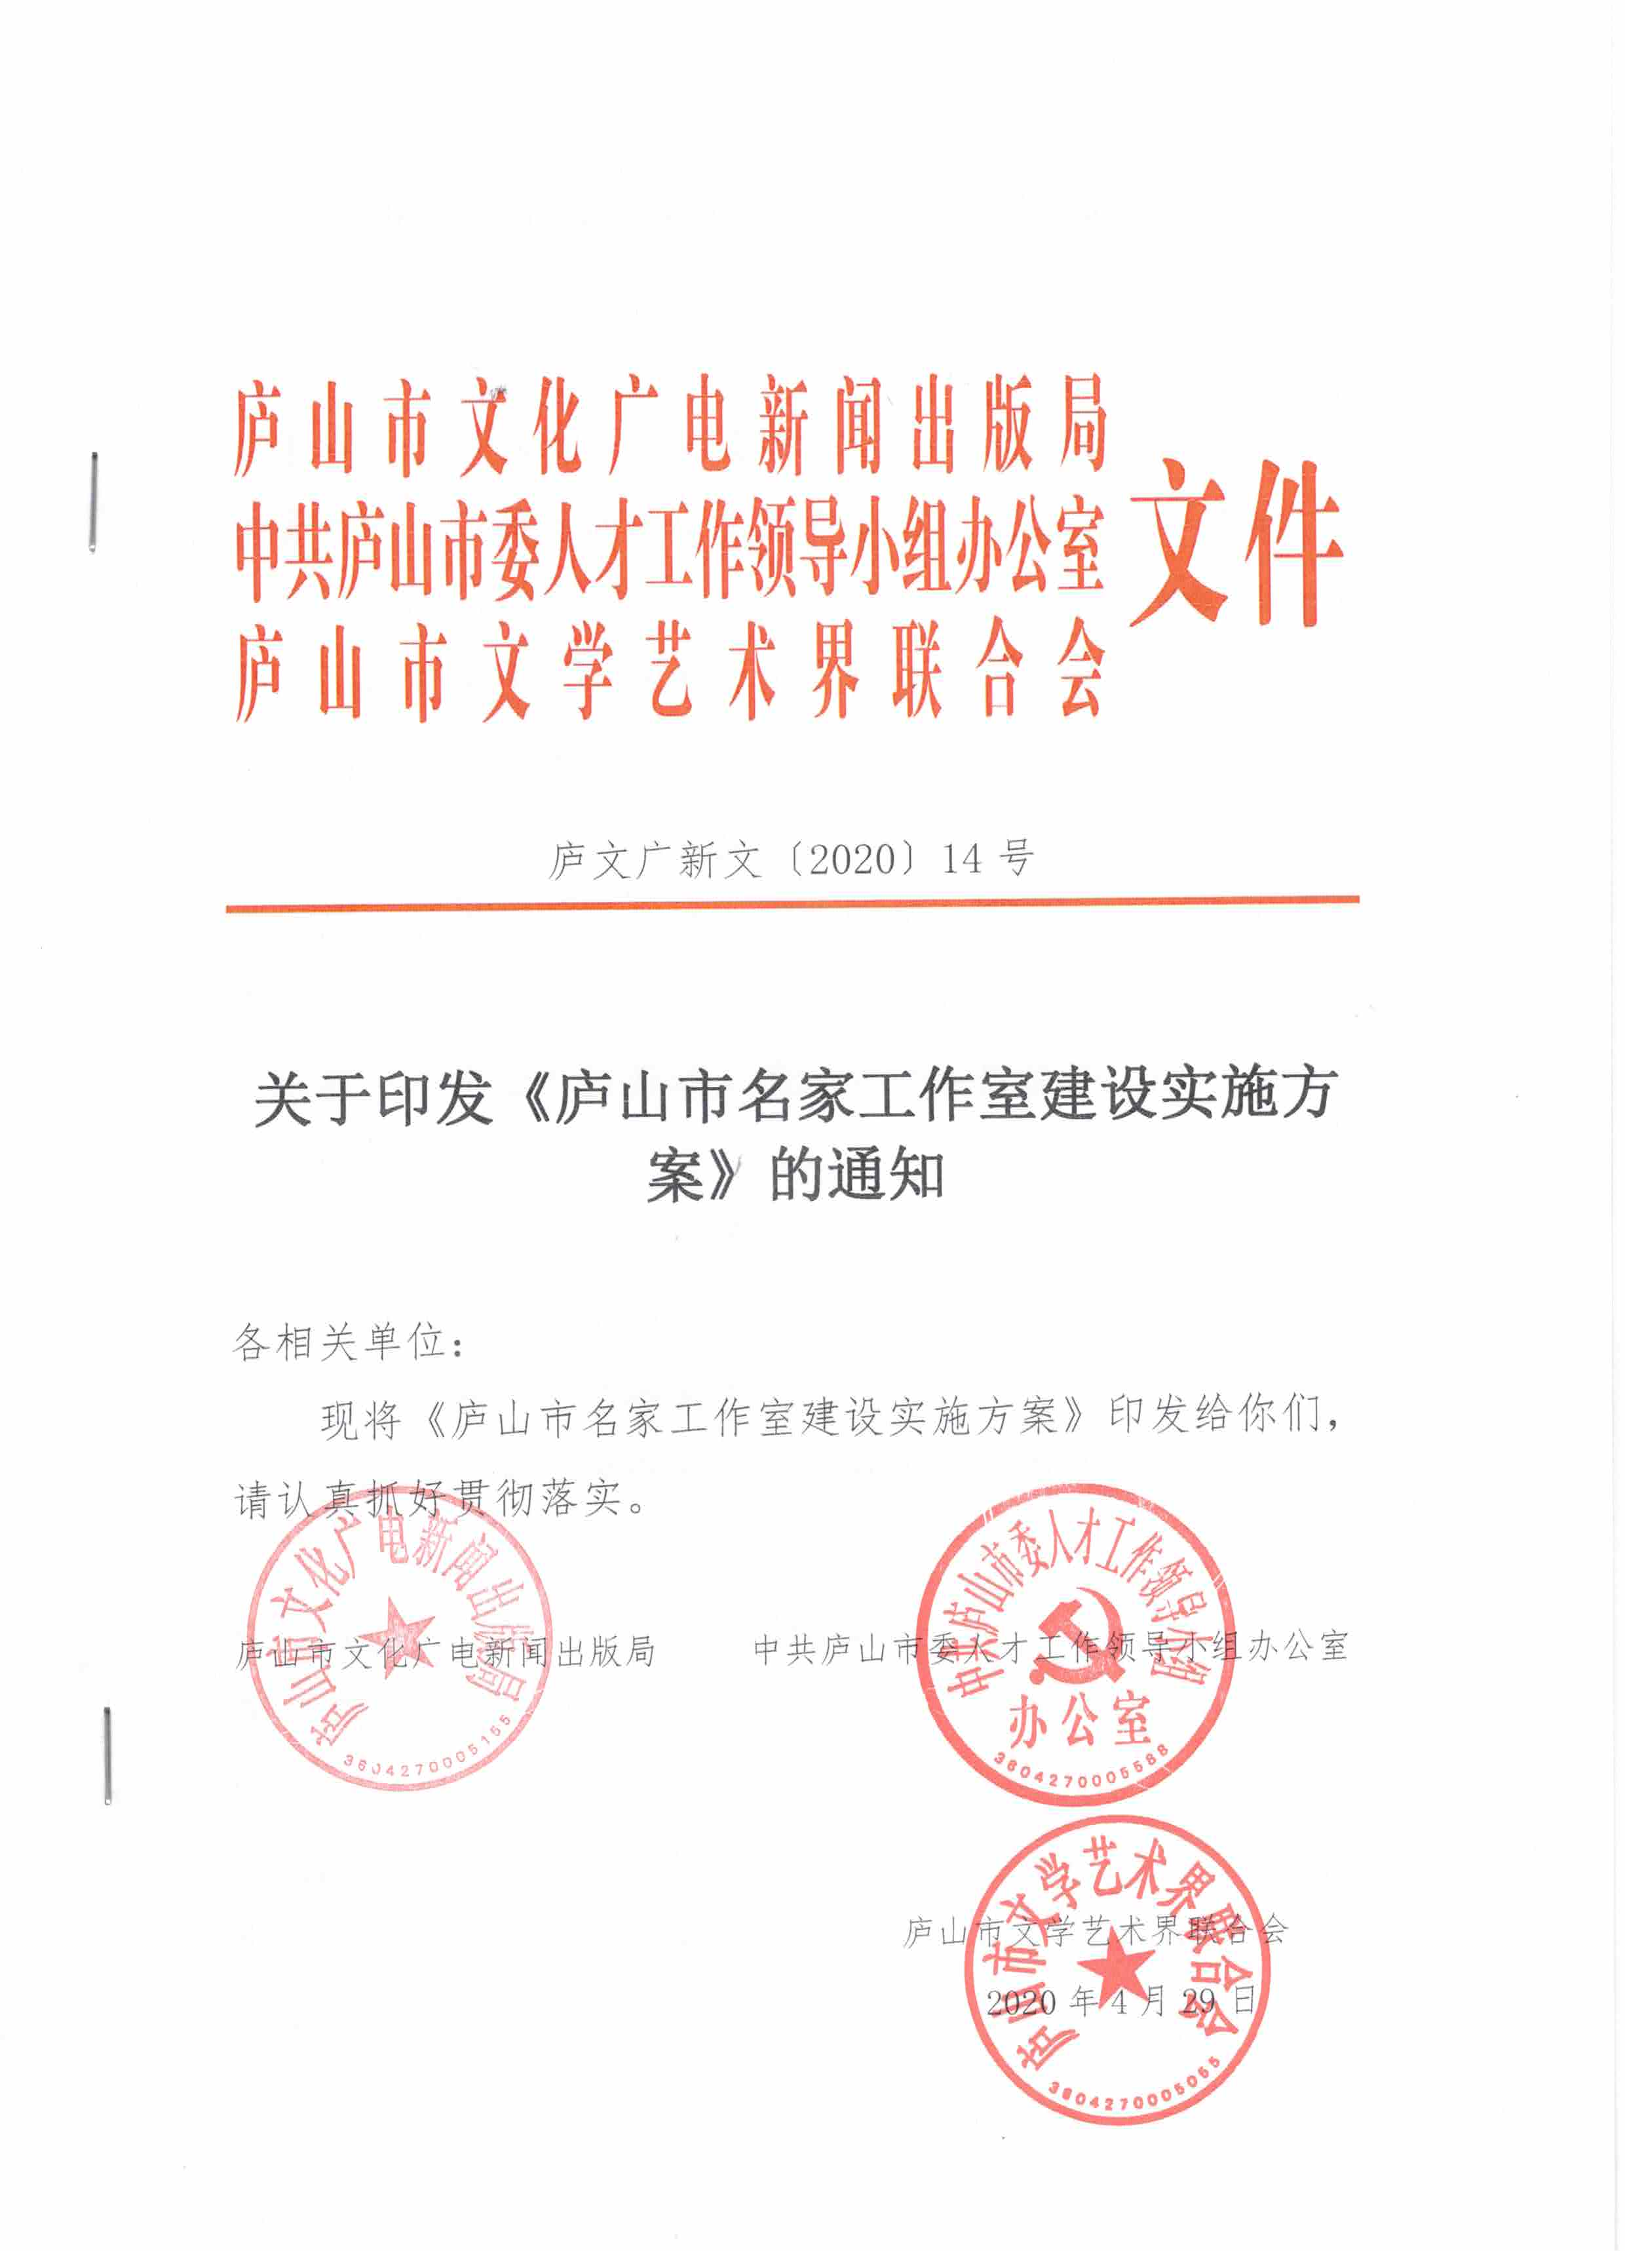

庐山市名家工作室建设实施方案

为充分发挥我市文化领域高层次人才的特色优势，发挥名家在文化领域的示范带动作用，根据《中共江西省委 江西省人民政府关于加快文化强省建设的实施意见》、《九江人才新政30条》、《九江市名家工作室建设实施方案》等文件精神，现就推进我市名家工作室建设，结合我市实际情况，特制定本方案。
一、指导思想
围绕文化强市目标，在全市文化领域建立一批文化名家工作室。工作室以高层次人才为引领，吸引同一领域优秀人才加入，成为高层次人才开展本专业领域学术研究、作品创作展示、人才培养的基地，推进人才队伍建设，助力打造人才梯队。
二、人员组成和资格条件
名家工作室由1名领衔人和若干名成员组成。
（一）领衔人资格条件
组建工作室的领衔人必须坚持正确的政治立场，在业界具有较高知名度和影响力，在本专业领域取得显著成绩；有较强的组织、管理、指导和创新能力；热爱事业，乐于奉献，身体健康，每年在庐山市工作半年以上，并符合下列条件之一：
1.享受国务院政府特殊津贴、全国文化系统“四个一批”人才、全国杰出专业技术人才、中国工艺美术大师、江西省中青年文化名家及“四个一批”人才，国家或省级非物质文化遗产项目代表性传承人等；
2.近五年获得过如下奖项：
全国精神文明建设“五个一工程”奖单项奖、中国文化艺术政府奖，以及中国文联及中国作协常设性文艺规范奖项（含中国戏剧奖、中国电影金鸡奖、大众电影百花奖、中国音乐金钟奖、中国美术奖、中国曲艺牡丹奖、中国舞蹈荷花奖、中国民间文艺山花奖、中国摄影金像奖、中国书法兰亭奖、中国电视金鹰奖、茅盾文学奖、鲁迅文学奖等）。中国文联所属协会主办的综合性届展中奖项2次以上的；
3.具有文化艺术系列正高以上专业技术职称或具有本领域类别的专业性人民团体（特指：中国文联下属各文艺家协会）会员资格，其业绩在专业领域内具有广泛的影响力；
4.在省内外拥有较高知名度，文化、技艺某一门类中为代表性人物或有创造性成就者，得到市内同行专家或社会公认者；
5.长期致力于本土文史研究、非物质文化遗产传承、民俗民间文化搜集、整理和研究工作，具有政府权威部门评定的创新性研究成果，对本土文化建设和文化事业发展有突出贡献的；
6.为我市文化事业做出突出贡献的紧缺人才。
（二）成员资格条件
1.在本专业领域具有一定知名度和培养前途的中青年骨干，原则上年龄不超过60周岁；
2.具备良好的品德和较强的团队合作精神；
3.具有较高的理论水平、较扎实的业务功底、较强的研究创作能力，能够承担相应的职责任务。
三、工作室主要任务
（一）开展课题研究。以工作室领衔人专长为基础，以工作室成员集体智慧为依托，针对专业工作中的重点、难点问题进行专题调查研究，积极申报市级以上重点研究课题，撰写相应的理论文章。
（二）组织作品创作。工作室领衔人应带领工作室成员创新开展工作，力争推出一定数量的优秀作品，并通过讲座、研讨会、报告会和论坛的形式进行推广，向社会介绍、推广工作室研究成果。组织或参与公益性的作品展演展播展示，发挥示范带动作用。
（三）加强团队培养。领衔人为工作室其他成员的导师，负责制订团队培养计划并组织实施，发挥传帮带作用，培养指导人才发展，努力将其培育成为全市本专业领域有一定知名度和影响力的人才。
（四）完成交办任务。按照庐山市委、市政府及有关上级部门的要求，完成交办的重大主题性创作任务、文化活动、调研报告、作品展演等。
四、工作室领衔人职责
（一）主持工作室工作，遴选工作室成员，成员名单需报主管部门备案；
（二）建立健全工作制度、工作计划和成员培养方案；
（三）负责组织开展专业领域内高水平的研讨、展演或讲座等活动；
（四）针对成员特长实施全程指导，建立成员培训业务档案。
五、组建程序
（一）推荐申请。工作室领衔人由全市范围内符合条件的高层次人才自愿申报并填写相关材料，经其所在单位或行业协会等审核推荐后，按隶属关系和业务“对口”原则，分别报市文联、市文广新局审核。
（二）组织评审。按照“坚持方向，打造品牌，择优支持”的评审原则，由审核部门牵头组织相关专家对候选人进行评审和实地考察，确定初步人选，并对其进行考察。
（三）公布命名。根据评审及考察情况，拟定领衔人人选，由审核部门报中共庐山市委人才工作领导小组审定，向社会公示7日。公示期满无异议后，由市委人才办和审核部门联合行文批准建立“庐山市文化名家（姓名/项目）工作室”并授牌。
（四）签订协议。工作室领衔人须与审核部门签订庐山市名家工作室协议书，明确其职责、任务及评价办法。工作室领衔人应将本工作室工作方案、选拔成员情况、预期工作效果等相关资料报审核部门备案，之后可挂牌运行。
六、组织管理
（一）领衔人所在单位或主管部门为工作室设置相对独立的工作场所，配备相应的基础设施，并适当减少领衔人的日常一般性工作。工作室成员所在单位应在工作时间等方面给予支持。
（二）按隶属关系和业务“对口”原则，由市文联、市文广新局分别牵头组织本系统工作室的申报评选、管理考核、经费审查等工作。各有关单位要创设良好条件，促使工作室工作任务和培养目标的完成。
（三）工作室原则上以三年为一个管理周期，按所签协议，由市委人才办及主管部门牵头，对各工作室进行年度考核和管理周期考核，依据名家工作室开展活动情况，对名家工作室成员的培养规划实施情况、 工作室创作作品和研究成果、传帮带作用等进行全面的综合考评。“名家工作室”若成功申报为九江市及以上“名家工作室”或者作用发挥明显、成绩突出的工作室，本年度可评定为优秀等次。一个管理周期结束，工作卓有成效的名家可继续命名、挂牌，对不能胜任工作或工作业绩不突出者，予以摘牌。
（四）工作室成员的考核由工作室领衔人负责，主要依据成员培养方案考察其是否达到培养目标，分为年度考核和管理周期考核。年度考核不合格者，予以调离工作室，同时可按程序吸收符合条件、有发展潜力的新成员进入工作室。
七、经费保障
（一）资金支持。市人才发展专项资金每年给予2万元经费支持，获评优秀“名家工作室”当年度追加1万元人才发展专项经费。主管部门及所在单位酌情予以支持。
（二）经费用途。所得经费必须用于工作室的各项业务活动，包括书籍和办公设备购置费，以及邀请专家授课、开展课题研究和学术研讨交流、进行著述创作和舞台表演、组织观摩考察等与培养工作有关的费用。
（三）财务管理。工作室经费拨付到工作室领衔人所在单位或主管部门，单独列支，专款专用，经费使用权归工作室领衔人，所在单位或主管部门负责根据经费使用范围和财务制度有关规定进行监督管理，开展内部审计。相关审核部门应按照市委人才办安排适时开展相关经费审计工作。
附件：1、庐山市名家工作室领衔人申请表
2、庐山市名家工作室学员申请表
3、庐山市名家工作室考核评定表

附件1：
庐山市名家工作室领衔人申请表
姓名 |  |  | 性别 |  | 出生  年月 |  | 工作单位
最高  学历 |  |  | 政治面貌 |  |  | 职称
现任职务 |  |  |  |  |  | 电话
主要业绩、获得荣誉和专业特长等
领衔人  申请意见 |  | 签名：  年 月 日
审核部门  意见 |  | （盖章）  年 月 日
市委  人才办  意见 |  | （盖章）  年 月 日
注：一式3份，领衔人、审核部门和市委人才办各1份。
附件2：
庐山市名家工作室学员申请表
姓名 |  |  | 性别 |  | 出生  年月 |  | 工作单位
最高  学历 |  |  | 政治面貌 |  |  | 职称
现任职务 |  |  |  |  |  | 电话
主要业绩、获得荣誉和专业特长等
领衔人  意见 |  | 签名：  年 月 日
审核部门  意见 |  | （盖章）  年 月 日
注：一式2份，学员、审核部门各1份。
附件3：
庐山市名家工作室考核评定表
工作室  名称 |  | 领衔人
自评简述
考核组评语和考核组等次建议 | 考核组成员签名：  年 月 日
审核部门  意见 | （盖章）  年 月 日
市委  人才办  意见 | （盖章）  年 月 日

庐山市文化广电新闻出版局办公室 2020年4月29日印发

